ИНФОРМАЦИОННОЕ СООБЩЕНИЕ О ПРОВЕДЕНИИ 08.04.2021 в 09-00 час. АУКЦИОНА В ЭЛЕКТРОННОЙ ФОРМЕ
При исчислении сроков, указанных в настоящем информационном сообщении, принимается время сервера электронной торговой площадки – московское
Прием заявок и ознакомление с аукционной документацией осуществляется с 17.03.2021 с 09-00 час. на электронной площадке sale.zakazrf.ru. Окончание приема заявок: 06.04.2021 по 11-00 час. Дата начала рассмотрения заявок на участие в аукционе: 06.04.2021 с 11-00 час. День окончания рассмотрения заявок: 07.04.2021.
Телефон для справок: (8512) 44-41-52, (8512) 44-41-50, e-mail: astumi@30gorod.ru; служба тех.поддержки (843)212-24-25, e-mail: sale@mail.zakazrf.ru.
Форма торгов: Открытый аукцион на право заключения договора аренды муниципального имущества в электронной форме. Аукцион является открытым по составу участников и форме подачи предложений.

РАЗДЕЛ 1. Предмет открытого аукциона
Предмет открытого аукциона – право заключения договора аренды объекта нежилого муниципального фонда муниципального образования «Город Астрахань». Аукцион проводится по 6 лотам.
№ лота | 1 | 2 | 3 | 4 | 5 | 6
Объект | Право заключения договора аренды нежилого помещения | Право заключения договора аренды нежилого помещения | Право заключения договора аренды нежилого помещения | Право заключения договора аренды нежилого помещения | Право заключения договора аренды нежилого помещения | Право заключения договора аренды нежилого помещения
Адрес  (местоположение) | г. Астрахань, Кировский район,  ул. Кирова/ Епишина/ Гилянская, 42/26/23 пом. 34 | г. Астрахань, Кировский район,  пер. Театральный, 3 пом. 39 (лит.Г) | г. Астрахань, Кировский район,  пер. Театральный, 3 пом. 32 (лит.В) | г. Астрахань, Советский район,  ул. Фунтовское шоссе, 8 пом. 1' | г. Астрахань, Кировский район,  ул. М. Горького/  Урицкого, 35/38 пом. 14 | г. Астрахань, Кировский район,  ул. Софьи Перовской, 101/7 пом. 001б
Площадь (кв.м.) | 73,1 | 61,3 | 57,5 | 61,1 | 137,2 | 31,3
Кадастровый номер | 30:12:010368:119 | 30:12:030122:102 | 30:12:030122:181 | 30:12:030355:653 | 30:12:010128:414 | 30:12:010481:943
Описание и техническое состояние | В подвале 2-хэтажного жилого дома, отдельный вход с ул. Епишина. Состояние требует капитального ремонта. Подключение к сетям инженерно-технического обеспечения осуществляется арендатором самостоятельно и за свой счет. | В подвале 1-этажного нежилого строения, отдельный вход внутри дворовой территории. Состояние требует капитального ремонта. Подключение к сетям инженерно-технического обеспечения осуществляется арендатором самостоятельно и за свой счет. | В подвале 1-этажного кирпичного здания - Отдельный вход внутри дворовой территории. Состояние требует ремонта. Подключение к сетям инженерно-технического обеспечения осуществляется арендатором самостоятельно и за свой счет. | На первом этаже 5-этажного жилого дома, отдельный вход. Состояние требует ремонта. Подключение к сетям инженерно-технического обеспечения осуществляется арендатором самостоятельно и за свой счет. | В подвале 2-этажного жилого дома, отдельный вход с улицы М. Горького. Состояние требует капитального ремонта. Периодически возникают факты подтопления. Подключение к сетям инженерно-технического обеспечения осуществляется арендатором самостоятельно и за свой счет. | На первом этаже 3-этажного жилого дома с нежилыми помещениями, вход с дворовой территории через места общего пользования. Состояние требует капитального ремонта. Подключение к сетям инженерно-технического обеспечения осуществляется арендатором самостоятельно и за свой счет.
Целевое назначение | Нежилое. Деятельность, не запрещенная действующим законодательством РФ. | Нежилое. Деятельность, не запрещенная действующим законодательством РФ. | Нежилое. Деятельность, не запрещенная действующим законодательством РФ. | Нежилое. Деятельность, не запрещенная действующим законодательством РФ. | Нежилое. Деятельность, не запрещенная действующим законодательством РФ. | Нежилое. Деятельность, не запрещенная действующим законодательством РФ.
Срок действия договора | 5 лет | 5 лет | 5 лет | 5 лет | 5 лет | 5 лет
Начальная (минимальная) цена за право на заключение договора аренды (цена лота) (руб) (без НДС). | 12 600 | 10 200 | 12 400 | 9 700 | 22 100 | 4 500
Размер задатка (руб) | 12 600 | 10 200 | 12 400 | 9 700 | 22 100 | 4 500
Шаг аукциона (5% от начальной цены лота) (руб) | 630 | 510 | 620 | 485 | 1 105 | 225

Размер ежемесячной арендной платы (без НДС) (руб). | 12 600 | 10 200 | 12 400 | 9 700 | 22 100 | 4 500
Ограничения прав и обременения объекта/ требуемые согласования | Обязательство по содержанию, сохранению и использованию объекта культурного наследия. Арендатор обеспечивает беспрепятственный доступ к внутридомовым сетям для их обслуживания уполномоченному представителю собственников помещений многоквартирного дома в случае наличия от них соответствующего обращения. | Обязательство по содержанию, сохранению и использованию объекта культурного наследия. Арендатор обеспечивает беспрепятственный доступ к внутридомовым сетям для их обслуживания уполномоченному представителю собственников помещений многоквартирного дома в случае наличия от них соответствующего обращения | Обязательство по содержанию, сохранению и использованию объекта культурного наследия. Арендатор обеспечивает беспрепятственный доступ к внутридомовым сетям для их обслуживания уполномоченному представителю собственников помещений многоквартирного дома в случае наличия от них соответствующего обращения | _______________ | Обязательство по содержанию, сохранению и использованию объекта культурного наследия. Арендатор обеспечивает беспрепятственный доступ к внутридомовым сетям для их обслуживания уполномоченному представителю собственников помещений многоквартирного дома в случае наличия от них соответствующего обращения | _______________
Проект договора аренды объекта нежилого муниципального фонда | Раздел 8 документации об аукционе – Приложение 1 | Раздел 8 документации об аукционе – Приложение 2 | Раздел 8 документации об аукционе  – Приложение 3 | Раздел 8 документации об аукционе  – Приложение 4 | Раздел 8 документации об аукционе – Приложение 5 | Раздел 8 документации об аукционе – Приложение 6
Основание проведения аукциона | 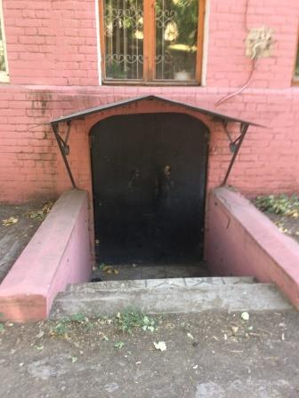  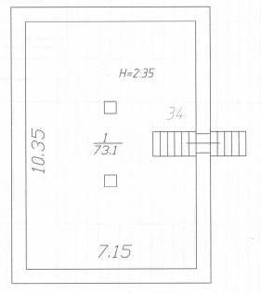 | 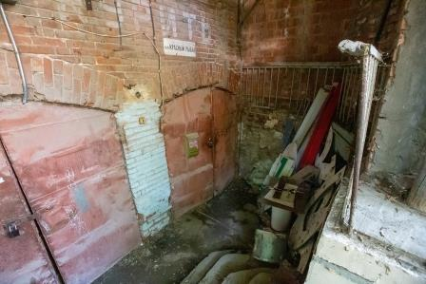  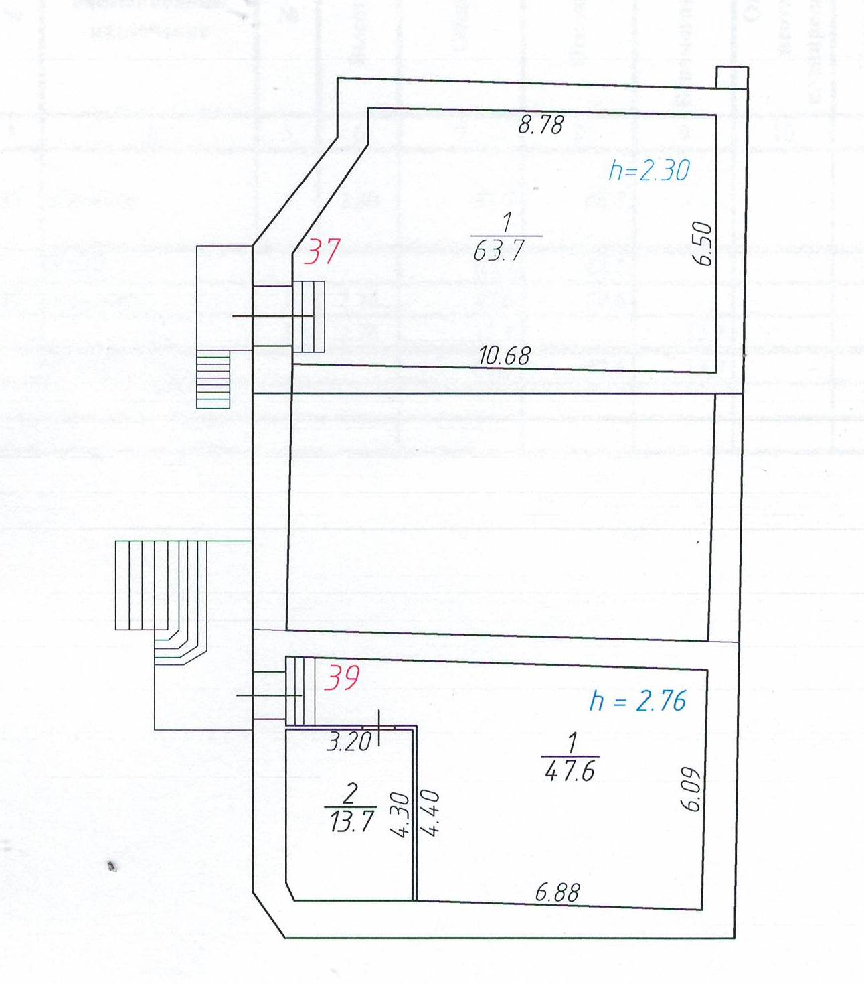 | 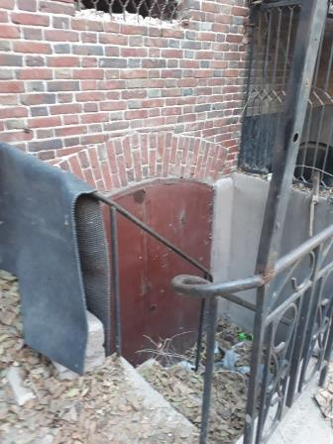  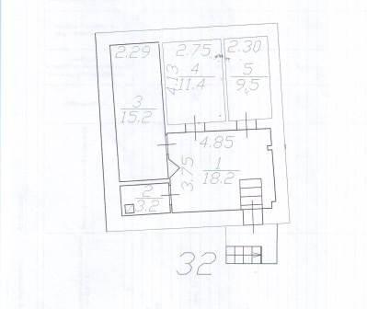 | 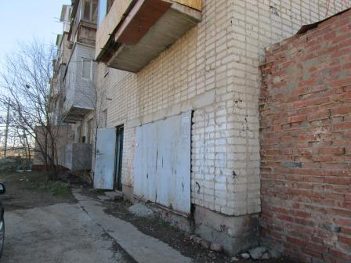  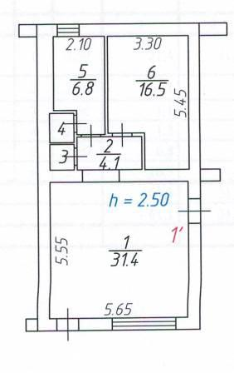 | 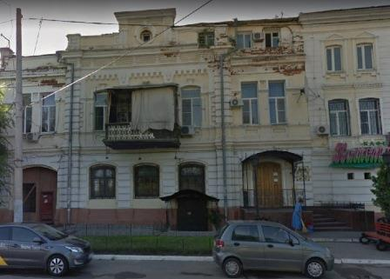  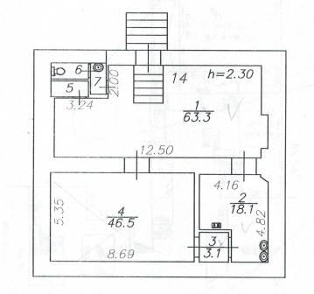 | 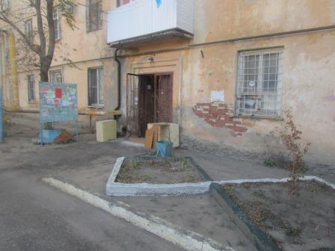  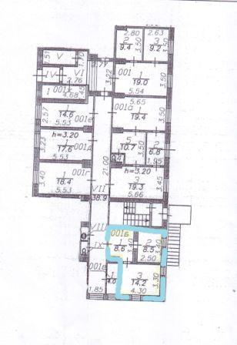

Документ, подтверждающий согласие собственника имущества (а в случае заключения договора субаренды, также и арендодателя) на предоставление соответствующих прав по договору, право на заключение которого является предметом торгов | 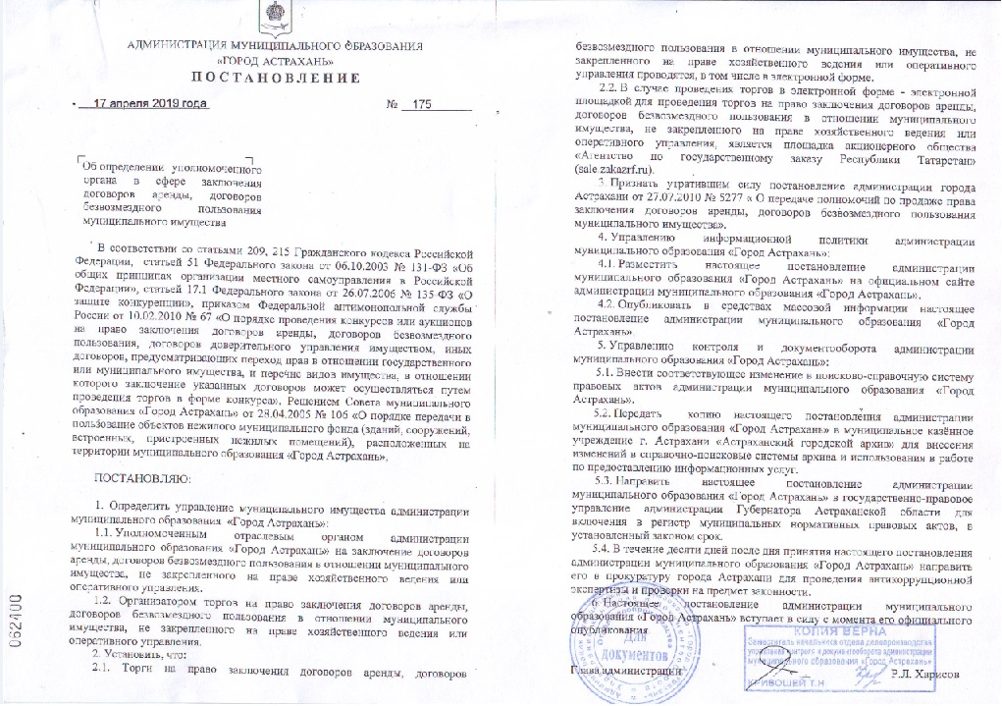
Для участия в аукционе заявители заполняют электронную форму заявки с приложением документов в электронном виде (должны быть отсканированы) в соответствии с перечнем, указанным в п.5.2 настоящей Документации об аукционе, а также согласия на обработку персональных данных. В случае если от имени заявителя действует его представитель по доверенности, обязательна ссылка в заявке на участие по доверенности
Информационное сообщение об аукционе на право заключение договора аренды объекта нежилого муниципального фонда муниципального образования «Город Астрахань» и необходимая документация размещаются в сети Интернет: на официальном сайте Российской Федерации для размещения информации о проведении торгов www.torgi.gov.ru, на официальном сайте продавца муниципального имущества муниципального образования «Город Астрахань» http://www.astrgorod.ru/umi, на Электронной площадке - sale.zakazrf.ru

